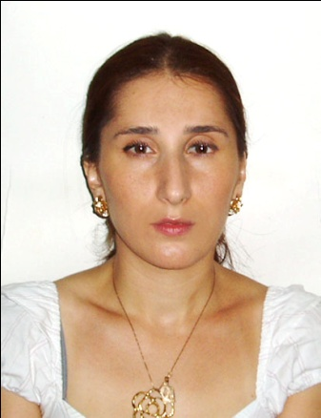**ბელა ბაქრაძე.**

**პირადი მონაცემები.**

**555-26-24-88.**

***სამუშაო გამოცდილება.***

* **2002-2005წწ. კომპანია აგრო სოფლის მეურნეობა.**

**გაყიდვების-მენეჯერი**

* **2005-2007წწ. გამომცემლობა „საქართველო“.**
* **გაყიდვების მენეჯერი.**
* **2007-2009წწ. გამომცემლობა „საქართველი“**
* **საზოგადოებასთან ურთიერთობის მენეჯერი.**
* **2011წ. გრანდი.**
* **კონსულტანტ-გამყიდველი.**
* **2012წ შპს ნუკი უძრავი ქონების სააგენტო.**

**გაყიდვების აგენტი.**

**ოჯახში დამხმარე.**

* **2014წ კომპანია ფაბერლიკი.**
* **კონსულტანტ-გამყიდველი.**

***განათლება.***

* **2003-2005წწ. საქართველოს სახელმწიფო აგრარული უნივერსიტეტი.**
* **ფაკულტეტი აგრონომი. მაგისტრის ხარისხი.**
* **1998-2003წწ. საქართველოს სახელმწიფო აგრარული უნივერსიტეტი.**
* **ფაკულტეტი აგრონომი. ბაკალავრის ხარისხი.**

***ტრენინგები.***

* **სასწავლო ცენტრი. S&T**
* **ადამიანური მართვის რესურსები.**
* **სასწავლო ცენტრი. S&T**
* **კომპიუტერრის საოფისე პროგრამები.**
* **სასწავლო ცენტრი.S&T**
* **ინგლისური ენა.**

***ენები.***

* **რუსული ენა**
* **ინგლისური ენა.**